«Конструируя, ребенок действует,
как зодчий, возводящий здание
собственного потенциала»
Ж. Пиаже

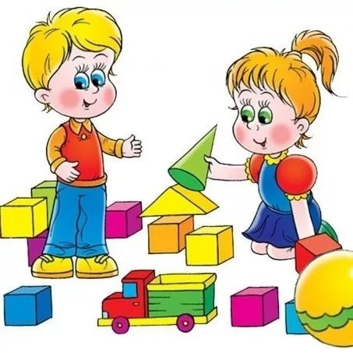

Районное методическое объединение
«Инновационные технологии в развитии креативных способностей дошкольников в различных видах деятельности»
Тема:
Конструирование – инструмент развития креативности ребёнка. 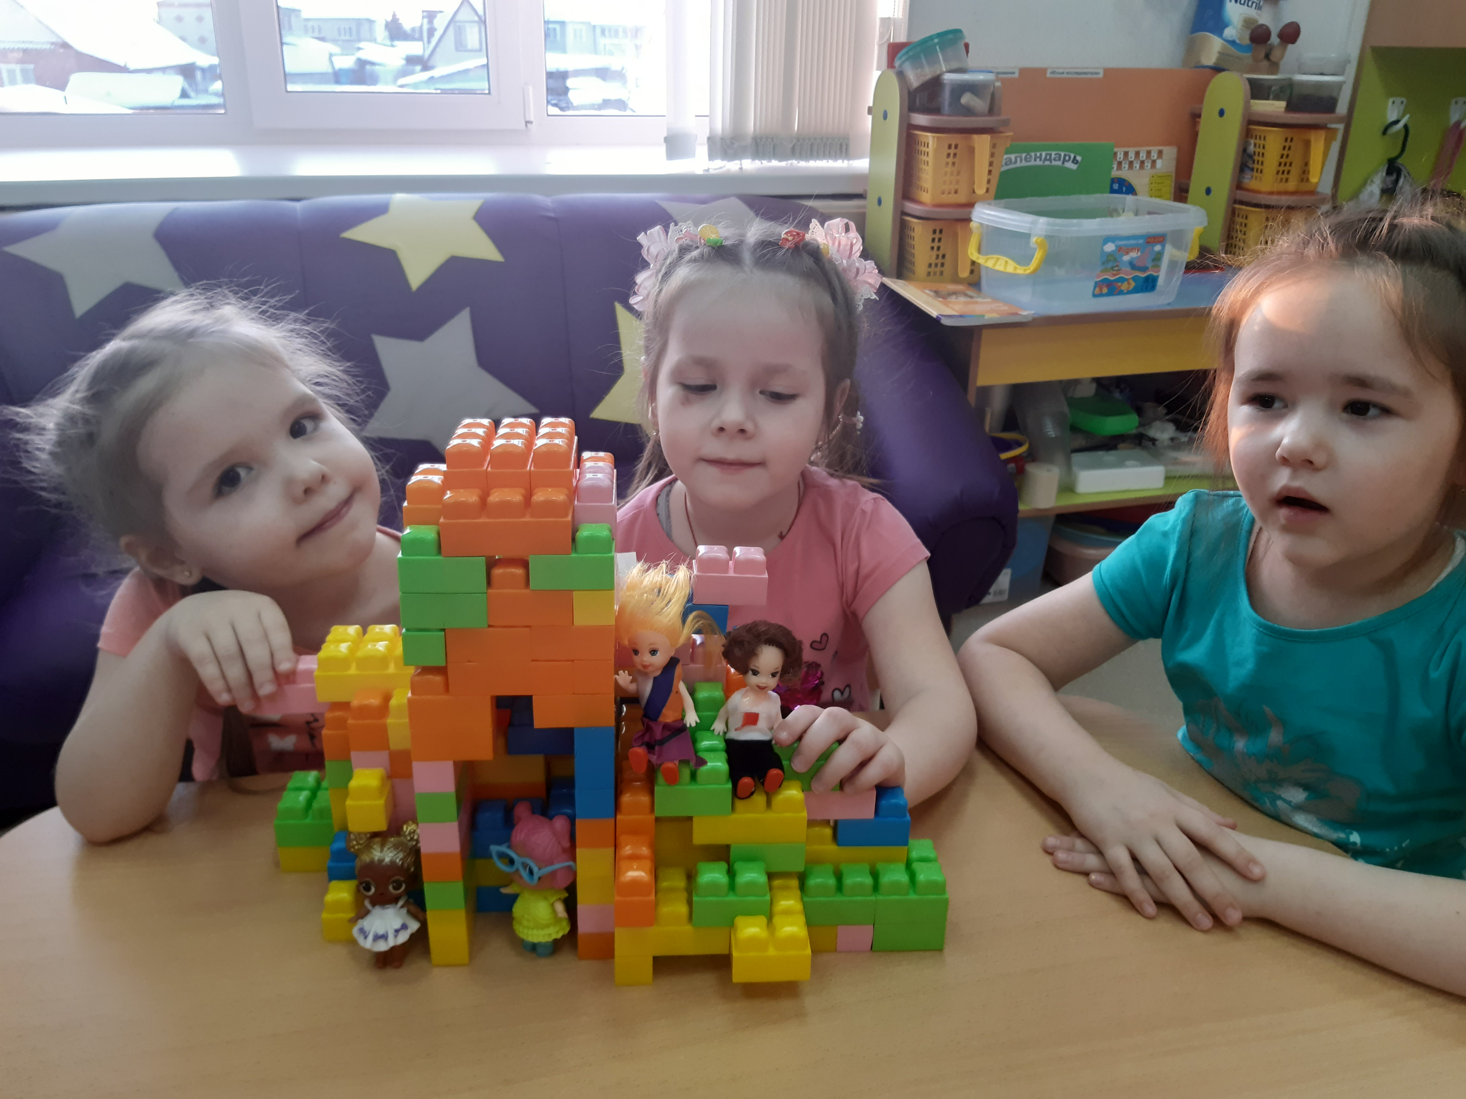
МАДОУ АР детский сад «Сибирячок» корпус № 1
Руководитель Гущина М.Ю.,
воспитатель 1квалификационной категории
26.02.2020г

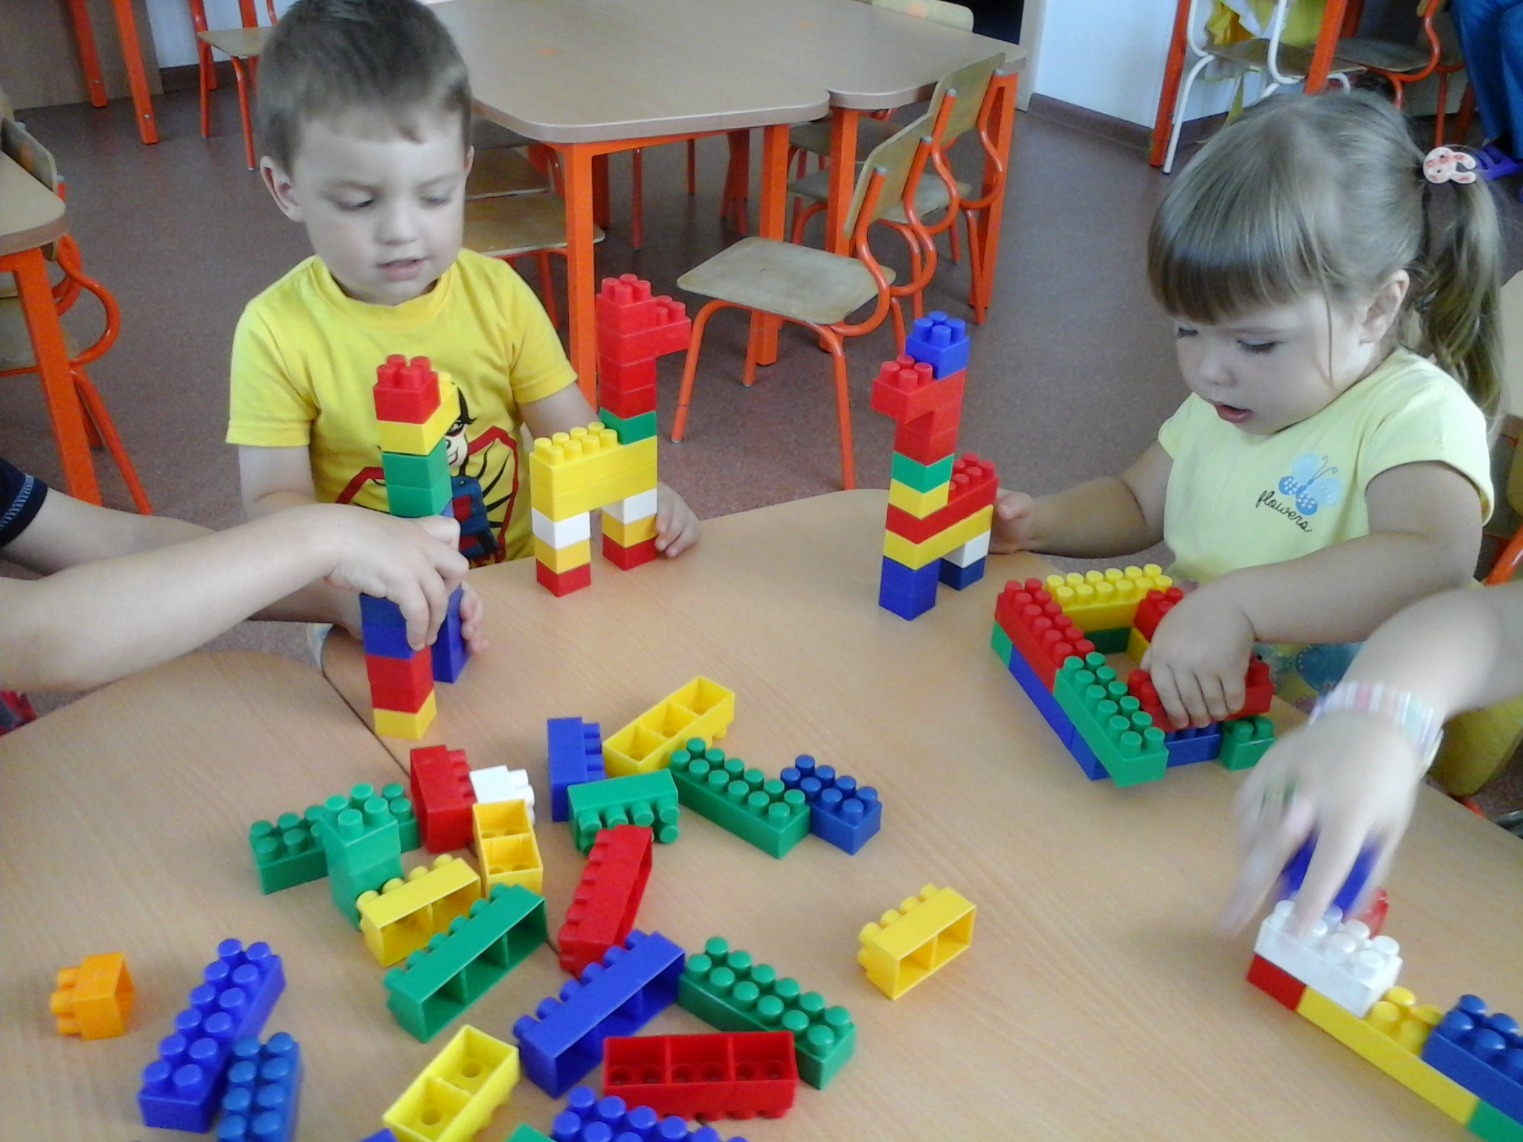
Цель:
- Повышение уровня компетентности воспитателей в вопросах конструктивной деятельности дошкольников;
- Распространить эффективный опыт работы по данному направлению;

- Демонстрация опыта работы по использованию современных образовательных технологий в развитии конструктивного творчества дошкольников;
С 8.50 – 9.00 – регистрация участников РМО
С 9.00 – открытие РМО
1. Выступление «Конструирование как фактор развития личности дошкольников» - Горбанёва И.И., воспитатель корпуса №1. 2.Практический просмотр образовательной деятельности в средней группе по конструированию из строительного материала «Стоит в поле теремок…» - Иванова Е.Н., воспитатель корпуса №1
3. Выступление «Использование образовательных решений ЛЕГО в ДОУ» - Путинцева Н.А., воспитатель корпуса №1
4.Мастер – класс «Лего – конструирование - первый шаг в развитии технических навыков дошкольников». - Козлова Л.П., воспитатель корпуса №1. 5.Из опыта работы: Робототехника – средство развития творческого воображения дошкольников».- Ярмухаметова А. Е., воспитатель корпус. №1. 6. Обобщение опыта работы: «Развитие творческих способностей детей в процессе конструирования из бумаги» - Гущина Н.В., д/с «Алёнушка» с.Партизан 7. Мастер – класс «Букет крокусов из конфет и гофрированной бумаги» - Швинк О. А., д/с «Алёнушка» с. Банникова. 8. Презентация «Конструирование катамарана из пластиковых бутылок». – Евсеенко Т.Е. д/c Солнышко п. Ленинка. 9. Из опыта работы «Развитие конструирования и математических способностей детей с помощью игр Воскобовича». – Казанцева А. Н. д/c Ручеек с. Тушнолобово.

